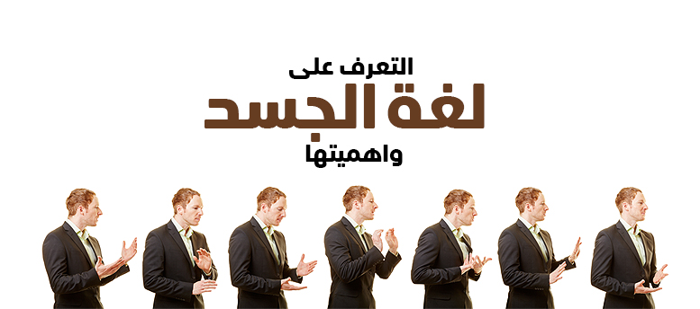

لغة الجسد: مفهومها وأهميتها وكيفية قراءتها؟
هل تعرف لماذا يهوى الجميع المسلسلات البوليسية الأمريكية؟ لأن دائمًا ما يظهر المحقق بصورة الشخص الخارق الذي استطاع بنظرة واحدة لملابس أحدهم أو بتحليل لرد فعل مشتبه أو بقراءة متعمقة لتعبيرات الوجه أن يكتشف المجرم الحقيقي بذكاء ودهاء منقطع النظير، والحقيقة أن هذه المهارات التي تجعلك مذهولًا وأنت تشاهده، يمكنك أنت أيضًا أن تتعلمها بسهولة، وذلك كله من خلال إتقان لغة الجسد.
إن التعرف على لغة الجسد ليس بالأمر البسيط؛ وهذا لأن لغة الجسد لغة تضم العديد من الأسرار المتعمقة والدقيقة للغاية، وبرغم صعوبتها إلا إنها ليست بالعملية المستحيلة وخاصة إن بإمكان الشخص المبتدأ أن يكتشف من أمامه بسهولة وذلك بتعلم بعض الإشارات والإيماءات البسيطة.
لذلك إذا كنت ترغب في النظر إلى أبعد ما يرغب الأخرون في توجيهك إليه، وترغب أن تتمكن من قراءة شخصية من أمامك بنظرة واحدة، فهذا المقال قم تم كتابته خصيصًا لك؛ فمن خلاله لن تتمكن من التعرف عن مفهوم لغة الجسد فحسب، بل ستتعلم كذلك تاريخها واشاراتها وأهميتها والفائدة العائدة منها، وكذلك لغاتها وكيفية قراءتها؟

مفهوم لغة الجسد:
طبقًا لإحصائية تم إصدارها من قبل جامعة في كاليفورنيا؛ فإن 7% من التواصل البشري يقتصر فقط على الكلمات، بينما 55% منه معتمد على لغة الجسد وما تضمه من حركات وإيحاءات، و38% على نبرة الصوت والوقفات المستخدمة؛ لذلك عندما نتحدث عن أهم اللغات التي يجب أن يتعلمها المرء، فنحن لا نتحدث عن اللغات القديمة أو الحية، بل نتحدث عن اللغة المسؤولة بشكل أكبر على التواصل البشري الفعال وهي لغة الجسد.
تٌعرف لغة الجسد بكونها أحد أنواع التواصل الغير لفظي، والتي يمكن وصفها بكونها لغة غير شفهية تستخدم أدوات جسدية كالحركات والإيحاءات والنظرات، بالإضافة إلى استخدام الوجه أو الاطراف أو حتى القدم أو هز الكتف أو الرأس وهذا كله لتوصيل الفكرة للمخاطب بطريقة التي يشعر بها المرء داخليًا وتنعكس بشكل لا ارادي على جسده.
تختلف لغة الجسد من فرد لآخر، وذلك طبقًا لطبيعة الشخصية وكون الشخص منغلق أو منفتح على ذاته أو الأخرين؛ فبعض الشخصيات يمكن فهم لغة جسدهم بسهولة ومن خلال نظرة واحدة، ويمكن للبعض الأخر أن يتمكن من استغلال لغة جسده لإظهار عكس ما يضمر داخليًا.
فمثلًا قد يظهر في مظهر الواثق من نفسه في موقف هو نفسه يشعر بالرعب والخوف الكبير فيه، لكن التزاماته الشخصية تجبره أن يظهر للأخرين بمظهر القائد الذى لا يهاب شيئًا، أو أن يحاول أحدهم أن يظهر بمظهر الفاهم والمحيط بموضوع ما، لكن تعبيرات وجه تعكس 100% سذاجة تفكيره وعدم معرفته بالموضوع الذى يتم مناقشته.
يتم استخدام لغة الجسد لتوصيل رسائل غير معلنة، كأن ينظر إليك أحدهم بنظرة جانبية حتى تتوقف عن سرد موضوع معين، فتفهم الهدف الحقيقي منه وتصمت أو تغير الموضوع، أو لإرسال رسالة استغاثة صامتة في موقف خطر، أو من أجل التعبير عن الإعجاب أو الوقوع في الحب أو الشعور بالألفة والارتياح.
يتم استخدام لغة الجسد ايضًا وخاصة من المتمكنين فيها كقناع شخصي، يساعدهم أما بإخفاء شخصيتهم الحقيقية وعدم كشف أسرارهم للأخرين، أو استخدامها لإسقاط القناع عما يحاول الأخريين إخفائه وقراءتهم بمنتهي السهولة واليسر. مع ذلك، فإن البشرية لم تصل بعد لمرحلة الإتقان المتقن لهذا المجال، ولاسيما إن مفهوم لغة الجسد يعد مفهومًا حديثًا على الساحة العلمية، حتى ولو تم استخدامه فطريًا على أرض الواقع منذ الالاف السنين.
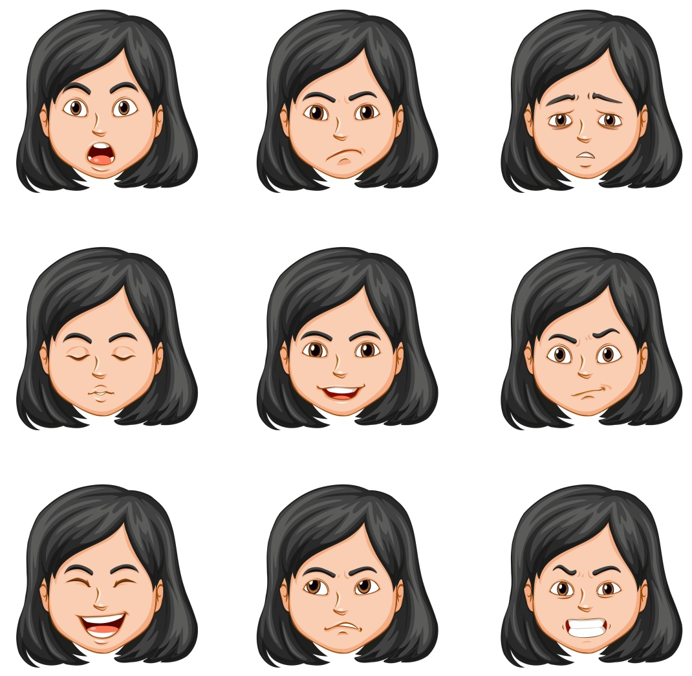

تاريخ لغة الجسد:
تمكن الإغريق القدماء والرومان من اكتشاف الحركات الجسدية والإيماءات من خلال التواصل بين الناس، حتى أن الحضارة المصرية القديمة نفسها مليئة بالأقوال التي تستخدم الشخصية وتصرفاتها كونها أحد صور اللغات المستخدمة لاكتشاف المرء وفهمه، وهو في حد ذاته تعريف غير مباشر لما يتمثل عليه مفهوم لغة الجسد؛ حيث عبر العلماء المصريين القدماء عن هذه النقطة في عبارة شهيرة تقول" إن شخصيتنا تبرز الاختلاف بيننا" كما أن أوراق البردي تمتلئ بالعبارات التي تخبرنا بأن حركات الجسد ما هي إلا انعكاسا للمشاعر وتعابير الروح.
وبالرغم من أن التاريخ القديم يمتلك من الكنوز الثقافية التي تعكس أهمية لغة الجسد ودورها في فهم الإنسان، إلا إن أول دراسة علمية للغة الجسد تمت في القرن السابع عشر، وكانت في هيئة كتب تتناول لغة الجسد ككتاب " باتو مايو تامبا "
مع ذلك فإن أول محاول علمية فعلية كانت كتاب التعبير عن العواطف لدى الإنسان عام م 1872 وهو الكتاب الأول من نوعه الذي يتحدث عن لغة الجسد باستفاضة مطلقة، لكن النقلة الفعلية لدراسة لغة الجسد كانت في ستينات القرن الماضي حيث بدأ علماء النفس بدراسة لغة الجسد بطرق علمية وعملية وبدأوا في كتابة الكتب عنها وتحليلها وتطبيق مجالات دراستها.

إشارات لغة الجسد:
لفهم لغة الجسد علينا التعرف على أنواعها واشاراتها وهي إشارات إما طبيعية أو مكتسبة أو يمكن أن تكون مزيج بينهما؛
- فالطبيعية مثل: البكاء والضحك ومشاعر الفرد المختلفة.
- والإشارات المكتسبة مثل: رفع اليدين عند التحية أو الانحناء في بعض الثقافات، وذلك راجع لكونها مكتسبة من المجتمع والبيئة التي ينتمي إليها الفرد.
- مزيج بين الفطري والمكتسب: كهز الكتفين عند الطفل عند رفضه شيئًا ما، وهي عادة في الأساس اكتسبها من تقليد أحد أفراد عائلته، لكنها نبتت فيه منذ نعومة أظافره لتكون أشبه بالفطرة والعادة الشخصية.

أهمية لغة الجسد في التواصل: -
إن للغة الجسد أهمية كبيرة في التواصل بين الأشخاص، وخاصة أن 55% منه معتمدًا عليها كما أوضحنا سابقًا، لذلك يمكن تفهم القوة التي تتمتع بها هذه اللغة ودورها الواسع في التأثير على التفاهم البشري وتطوره كالآتي:
- تقوم لغة الجسد على تحسين عملية التواصل بين البشر ولاسيما إذا تم استعمالها بناء على معرفة لتوصيل الرسائل الاتصالية بطريقة صحيحة لا يشوبها أي سوء تفاهم.
- تجنب لغة الجسد أصحابها من الدخول في صراعات غير مجدية ولا سيما الناتجة عن سوء تفاهم.
- تساعد لغة الجسد صاحبها على التعبير الصادق لمشاعره وإحساسه حتى ولو كانت حصيلته اللغوية لا تسعفه في ذلك.
- تكشف لغات الجسد ما يحاول الأخير إخفائه أو التصنع في إظهاره، بحيث يصعب خداع المتمكنين من قراءتها جيدًا.
- تساعد لغة الجسد الاحترافية في ترك انطباع أولي عن الشخص إيجابي ولاسيما في مقابلات العمل.
- تساعد لغة الجسد في اكتشاف الاشخاص المخادعين الكاذبين وهذا لكونها لغة يصعب تزيفيها أو الخداع فيها.
- تتميز لغة الجسد بكونها لغة عالمية لا تحتاج لمترجم، وخلالها يمكن بناء جسر تواصل بشري فعال مهما اختلفت الثقافات وتعقدت اللغات.
- تعد لغة الجسد لغة فعالة جدًا ولاسيما في التواصل مع الحيوانات، حيث يمكن فهم احتياجاتهم بسهولة والعمل على إشباعها، كما يمكن توصيل رسائل مطمئنة أو تحذيرية لهم كذلك.

فائدة لغة الجسد:
من الأهمية السابقة للغة الجسد، يمكن تفهم الفائدة التي تعود بها على جميع المجالات البشرية ولاسميا فيما يختص منها في التواصل؛ فلغة الجسد تساعد في:
- التعرف إذا كان المخاطب فهم المحادثة أم لا؟
- معرفة وقت إنهاء الحديث وبدايته، وتأثير ذلك على المستمع.
- التعرف على مدى موافقة المخاطب على الحديث.
- معرفة قدرات المخاطب في احترام وتفهم الشخص الآخر.
- معرفة رد فعل المخاطب بالرفض أو بالقبول.
- معرفة كيفية إيصال المعلومة للمخاطب.
- معرفة ما إذا كان الحوار يحتاج إلى المزيد من المعلومات لتحسينه أم إن ما تم تقديمه من معلومات كان كافية.
- المساعدة في تطوير المناقشات بالإيجاب وذلك بناء على ردود الأفعال التي تم استنباطها من لغة الجسد وتحليلها.

كيفية قراءة لغة الجسد؟
- انحناء الرأس:
يدل انحناء الرأس عادةً على الراحة الكبيرة، أي إذا قام الشخص الذي معك بانحناء راسه قليلًا أثناء الحديث أمامك، فهذا رسالة غير مباشرة تخبرك إنه يشعر بأمان كبير معك، كما أن أحيانًا ما يتم استخدام هذا الانحناء كنوع من التقدير واحترام الكبير ولاسيما مع كبار السن في بعض الثقافات.
- المشي:
أن طريقة المشي من تعبيرات لغة الجسد فقد تدل على ان الشخص واثق من نفسه أو العكس فاذا كان يمشي الشخص ثابت الخطى مع رأس مرفوع وجسد مسترخي وكتفيه مستقيمين فهذا يدل على الثقة بالنفس، على عكس إذا كان يمشي بظهر مستقيم وكتفيه إلى الوراء فهذا يدل على أنه شخص قلق وغير واثق في نفسه.
- لغة العيون:
إن لغة العيون من أكبر المفاتيح التي تعطيك تعريف كامل عن الشخصية التي نتعامل معها؛ فهي تدل بشكل حقيقي وصحيح عما يدور بداخل الشخص فإذا اتسعت العين فهي تدل على السعادة والفرح، وإذا ضاقت فالعكس هنا صحيح. اما إذا فرك الشخص عيناه فهنا تدل على التعجب من أمر ما، أما إذا كان الشخص يتجنب النظر إلى من يتحدث إليه فهذا يدل على إنه فاقد الثقة في نفسه، أو هناك ما يخفيه.
بالإضافة على ما سبق، فلغة العيون عادة ما تكشف أكثر من ذلك بكثير؛ فإذا نظر الشخص إلى أعلى فهذا يعني انه يتخيل الحديث أو أنه يتذكر موقف ما، أما إذا نظر إلى أسفل ثم رفع العينين للمخاطب فهذا يدل على خجل الشخص من نفسه، اما إذا لمعت العينين واتسعت حدقة العين فهذا يدل على أن الشخص واقع في الغرام.
- نبرة الصوت:
يمكنك معرفة ما يخفيه الإنسان وذلك من خلال نبرة صوته، فإذا تحدث بنبرة صوت عالية مع ابتسامة، فهذا يدل على أن الشخص سعيد بالحديث ويشعر بالتسلية والمرح، مع أن بعض علماء لغة الجسد يخالفون في هذه النقطة ويرون أن البعض قد يتحدث بنبرة صوت مرتفعة محاولين إخفاء شيء ما. أما إذا كان المتحدث يتحدث بنبرة صوت منخفضة جدا فهذا يدل على قلة الثقة بالنفس وأنه ضعيف الشخصية.
يرى علماء لغة الجسد أيضًا أن نظر الشخص إلى المخاطب بطريقة مباشرة مع ارتفاع نبرة صوته، يدل أما على الحقد والغيرة من الشخص الآخر أو التحدي والثقة، أما إذا تحدث بطريقة سريعة متعمدة وبصوت عالي مع النظر إلى من يحدثه، فهذا قد يشير إلى دخول المتحدث في حالة من الإثارة العاطفية سواء كانت بالفرح أو الحزن أو حتى القلق أو الغضب.
- حركة اليدين:
تلعب حركة اليدين دورًا كبيرًا في اهمية لغة الجسد؛ وذلك لآن اغلب البشر يستخدمون حركة اليدين في التعبير عما يدور في بالهم فإذا وضع الشخص يده على رقبته فهذا يعني أن الحديث حصل على استحسانه، وإذا شبك الشخص اليدين اثناء الجلوس فهذا يدل اما على الاحترام والتقدير إذا تبعها استرخاء في حركة الجسد، أو تدل على الترقب والتوجس
إذا كانت حركة الجسد غير مسترخية وتتسم بالجدية. أما إذا وضع يده في جيبه فهذا يدل على اللامبالاة، وإذا ثبت النظر في مكان ما ووضع يديه على الخدين فهذا يدل على أنه في حالة من التفكير العميق أو مرحلة تقييم لمعلوماته. مسك اليدين وضمهما إلى بعضهم البعض أو مسك إحدى الاصابع بخفة يدل على الخجل أيضًا.
- حركة القدمين:
تعد القدمين أيضًا واحدة من الأدوات اللغوية المستخدمة في لغة الجسد، والتي من خلالها يمكن ترجمة العديد من الإشارات والرسائل الغير مباشرة؛ فمن خلال الحركات التى يقوم بها الشخص ولاسيما تحريك قدميه أثناء الجلوس، يمكن فهم أن الشخص أوشك على فقدان صبره أو بدأ بالفعل بالشعور بالملل. أما إذا ثبت حركة قدميه أثناء الجلوس فهذا يدل على الثقة واستقلال الشخصية.
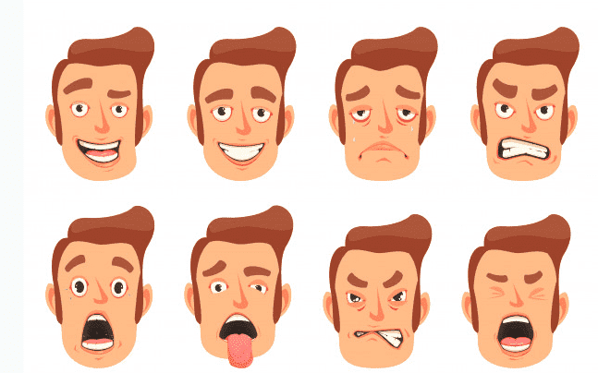
في النهاية، يمكن اعتبار لغة الجسد كونها واحدة من أهم اللغات التي يجب أن يتعلمها كل شخص، فهي لا تساعد على قراءة الآخرين وفهم رسائلهم الاتصالية بوضوح فحسب، بل تساعد أيضًا على تطوير التواصل البشرى وتحويله إلى واحدة من أدوات بناء الحضارات البشرية بكفاءة وتحضر. وإذا كنت لا تعرف بعد كيف تستخدم هذه اللغة وتستغل أدواتها لصالحك، فأنصحك بمطالعة كورس لغة الجسد المقدم على منصتنا الاحترافية، والذي لن يساعدك في فك طلاسم هذه اللغة فحسب، بل سيساعدك على أن تكون خبيرًا فيها كذلك.

